МИНИСТЕРСТВО НАУКИ И ВЫСШЕГО ОБРАЗОВАНИЯ РОССИЙСКОЙ ФЕДЕРАЦИИ

Федеральное государственное бюджетное образовательное учреждение высшего образования

«Казанский национальный исследовательский технический университет

им. А.Н. Туполева – КАИ»

Институт компьютерных технологий и защиты информации

Отделение СПО в ИКТЗИ (Колледж информационных технологий)

ЛАБОРАТОРНАЯ РАБОТА №2

по дисциплине

Операционные системы и среды

**Тема:** «**Команды MS DOS для работы со структурой файлов**»

Работу выполнил

Студент гр.4238

Бусов В.Р

Принял

Преподаватель Суягин М.А.

Казань 2024

**Вариант 1**

**Цель:** изучить особенности и команды ОС MS DOS при работе с файлами, каталогами, дисками.

**Задание на лабораторную работу:**

По вариантам выполнить задачи1-9 (стр. 7).

1ый вариант выполняет задачи 1, 3, 5. 2ой вариант выполняет задачи 2, 4, 6. Задачи 7, 8, 9 выполняют все.

Во всех заданиях вместо корневого каталога диска D необходимо использовать папку на диске С. Название папки – Ваша фамилия. Например, C:\Ivanov\).

**Задание 1**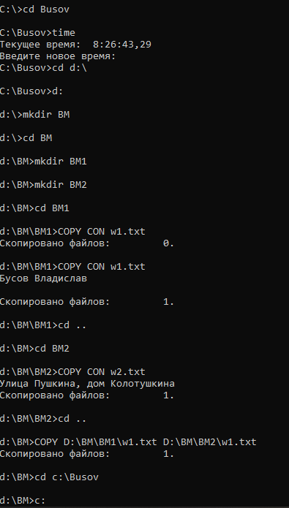

Рисунок 1 – выполнение задания №1, пункты 1-7: Создание директории BM и поддиректорий, копирование и создание файлов.

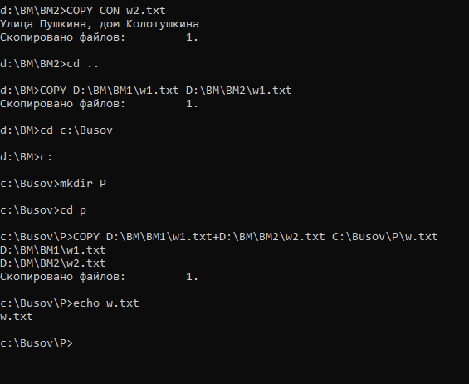  
Рисунок 2 – выполнение задания №1, пункты 8-9. Создание текстовых файлов, директорий и объединение текстовых файлов  
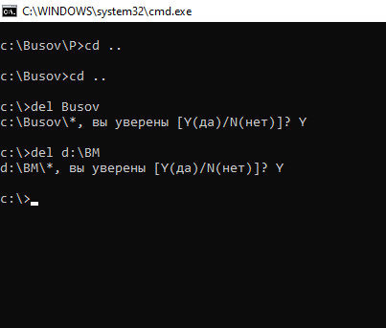  
Рисунок 3 – выполнение задания №1, удаление созданной структуры

**Задание 3**

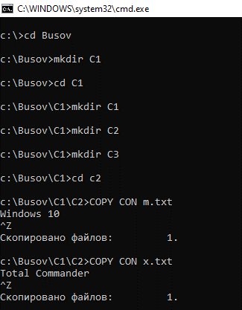

Рисунок 4 – выполнение задания №2, пункты 1-4. Создание директорий и поддиректорий, создание файлов с содержимым.

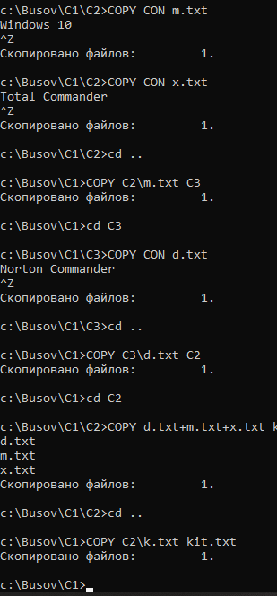  
Рисунок 5 – выполнение задания №2, пункты 5-9. Создание, копирование и перемещение текстовых файлов, объединение содержимого текстовых файлов

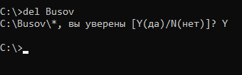  
Рисунок 6 – удаление созданной структуры

**Задание 5**

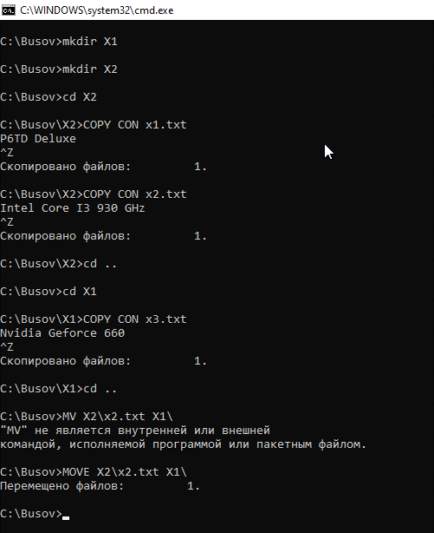  
Рисунок 7 – выполнение задания №5, пункты 1-5: Создание директорий и текстовых файлов. Перемещение текстовых файлов .  
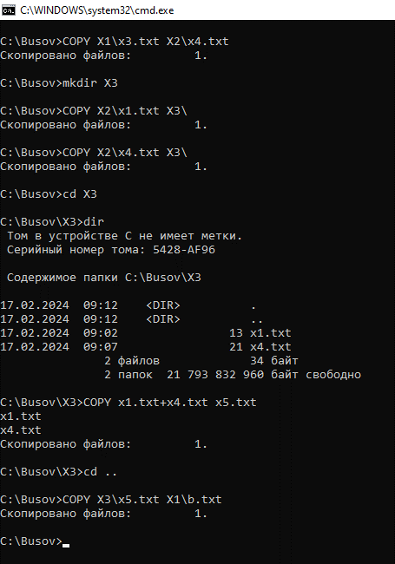  
Рисунок 8 – выполнение задания №5, пункты 6-10. Перемещение и копирование текстовых файлов

  
Рисунок 9 – удаление созданной структуры

**Задание 7**

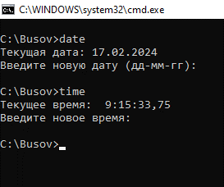  
Рисунок 10 – выполнение задания №7. Вывод даты и времени с последующим очищением командной строки  
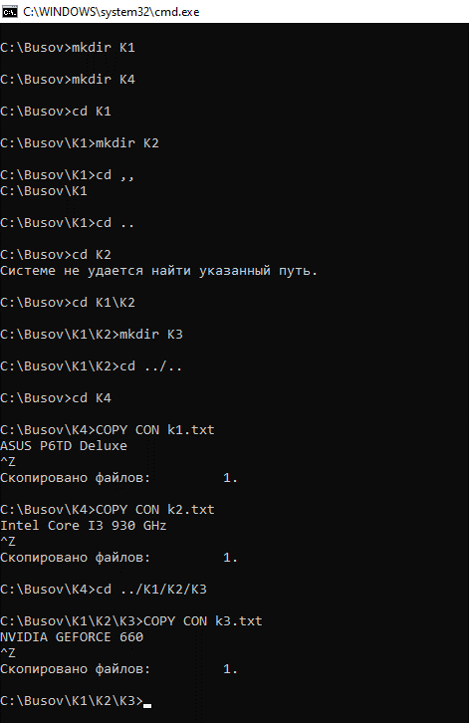  
Рисунок 11 – выполнение задания №7: копирование, перемещение и создание текстовых файлов.  
  
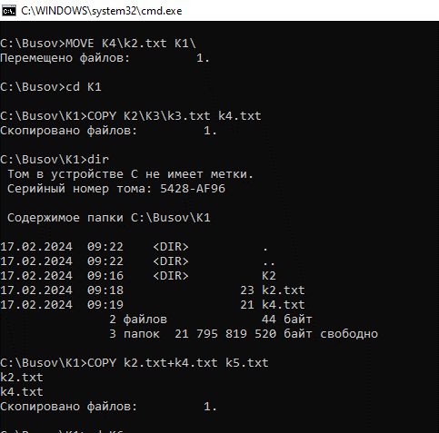  
Рисунок 12 – копирование текстовых файлов и их объединение

  
Рисунок 13 – удаление созданной структуры

**Задание 8**

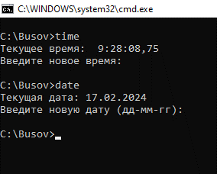  
Рисунок 14 – вывод текущей даты и времени с последующей очисткой вывода консоли

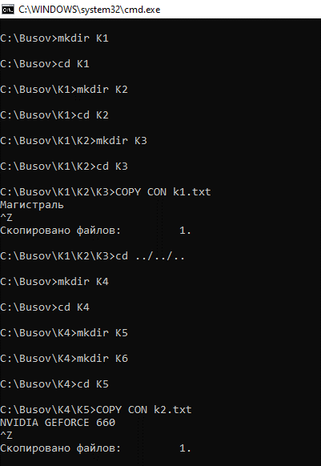  
Рисунок 15 – выполнение задания №8, создание директорий, текстовых файлов и заполнение их содержимым

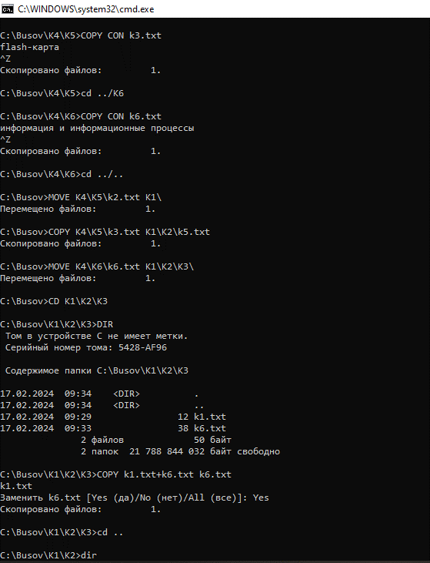  
Рисунок 16 – выполнение задания №8: перемещение, копирование и объединение текстовых файлов

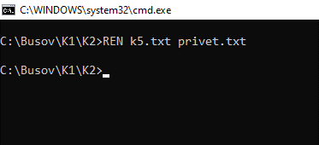  
Рисунок 17 – выполнение задания №8: переименование текстового файла

  
Рисунок 18 – удаление созданной структуры

**Задание 9**

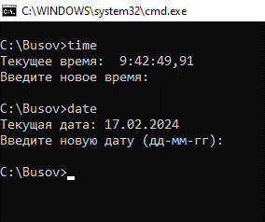  
Рисунок 19 – выполнение задания №9: вывод текущей даты и времени

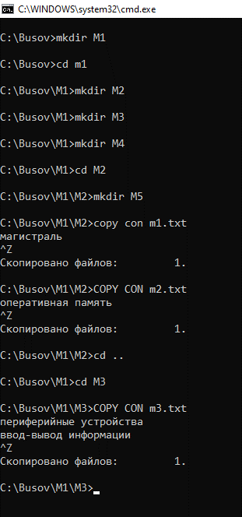  
Рисунок 20 – создание директорий и текстовых файлов  
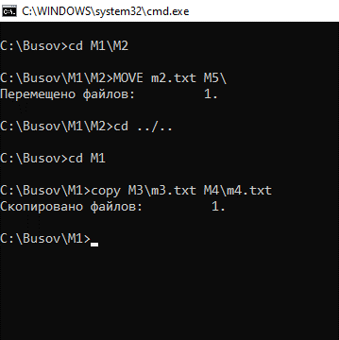  
Рисунок 21 – выполнение задания №9: перемещение и копирование текстовых файлов  
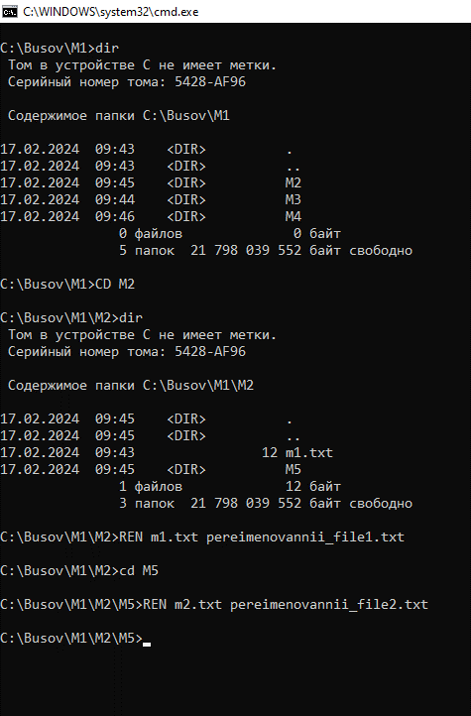  
Рисунок 22 – выполнение задания №9: переименования и копирование текстовых файлов

  
Рисунок 23 – удаление созданной структуры